中国石油大学（北京）
2014年度学生党员先锋工程
第二批学生党支部书记培训班

学
员
手
册

组织部、党校
2014年10月

致 学 员
亲爱的学员：
你好！欢迎参加由中国石油大学（北京）党委组织部、党校举办的2014年度学生党员先锋工程第二批学生党支部书记培训班。
本期培训班将通过专题报告、观影教学、模拟课堂、成果交流等方式，对学生党支部书记的理论素养与业务能力进行全面系统的培训。
为愉快顺利地完成学习任务：
1、请认真阅读本手册，根据安排做好各项准备工作；
2、请全身心投入到学习中，认真听讲，深入思考，积极发言；
3、培训期间，请不要迟到早退，不频繁出入教室，将手机关闭或调到静音状态；
4、本次培训不得请假。确有特殊原因，提前向学院负责人说明；
5、请按照培训要求完成并提交相关成果；
预祝圆满完成学习任务。

组织部、党 校
2014年10月
- 日程安排
时 间 |  | 培训内容 | 地 点
10月18日  （周六） | 8:50 | 学习动员 | 二教201
10月18日  （周六） | 9:00 | 专题报告一：群众路线与廉洁教育  （党委副书记 刚文哲） | 二教201
10月18日  （周六） | 11:00 | 自由发言 | 二教201
10月18日  （周六） | 14:00 | 专题报告二：文化软实力与文化大发展  （组织部部长 梁喜书） | 二教201
10月18日  （周六） | 16:00 | 自由发言 | 二教201
10月18日  （周六） | 18:30 | 观影教学：《钱学森》 | 二教201
10月19日  （周日） | 9:00 | 专题报告三：以宽广深邃的目光观察中国特色社会主义  （人文学院副院长 丁英宏） | 二教201
10月19日  （周日） | 11:00 | 自由发言 | 二教201
10月19日  （周日） | 14:00 | 专题报告四：争当优秀党支部书记，创建一流基层党支部  （组织部副部长、党校办公室主任 陈晖） | 二教201
10月19日  （周日） | 16:00 | 自由发言 | 二教201
10月20日—31日 |  | 模拟课堂 | 附后
11月 | 另行  通知 | 培训成果交流、结业典礼 | 二教201

二、分组名单
组 别 | 学 员
第一组 | 邓黎、刘晓凤、陈长超、刘仲玄、顾金祥、朱煜凯、梁桄大、陈冲、颜佳晓、慕文韬
第二组 | 蔡婷、尼格木图、张慧龙、郑梦圆、常卫科、鲜楠莹、杨阳、苏仰旋、郭彤、曹玥
第三组 | 安成龙、赵小雨、杜宣、帖振斌、池燕妮、刘铭迪、方兴、刘梦琦、江婷、张雨晴
第四组 | 潘志鸿、杨烁、苟启明、树林、周彦妮、李琪、焦梦瑶、汪洋、何弦、许萍
第五组 | 王皓、米尔扎提•肉孜尼亚孜、李浩、马丽坤、霍林、刘海浩、刘昊、张帅、林睿南、巴超逸
第六组 | 赵文扬、王博、李毅巍、王美琳、施隋靖、唐文青、蔡晓慧、林莹莹、任晓华、闫磊
第七组 | 王冰、王宇航、任威严、董朝、祁雅琼、青美伊、王鑫、霍江贝、张月、周晨
第八组 | 李毅玮、锁忠楠、金希、张金凯、施文博、贠莹、郭立龙、何琪、何文萱、周晨
第九组 | 张毅颖、李佳隆、林鑫、任经纬、李威、王建东、杨柳一、蔡艺、张亚超、严沁
第十组 | 王宇、廖旭、蒋林宏、惠述义、梁英、栾琪、李杰、胡孝伟、孙小喆、朱德宇
三、模拟课堂实施方案
为进一步提高学生党支部书记培训质量和效果，全面提升学生党支部书记的业务工作能力，特组织开展模拟课堂活动，方案如下。
（一）主题设置及角色分工
主题一：接收预备党员工作。1名党支部书记、2名入党介绍人、1名发展对象、1名入党积极分子、1名预备党员、其他角色。
主题二：预备党员转正工作。1名党支部书记、 2名待转正的预备党员、2名其他预备党员、多名正式党员、其他角色。
主题三：党支部组织生活会。1名党支部书记，1名组织委员、1名宣传委员、其他党员等。支部组织生活会就“如何发挥支部作用，带动优良学风建设”开展学习讨论。
（二）基本要求
1．培训班10个小组各选择一个主题，其中4组模拟开展接收预备党员工作，3组模拟开展预备党员转正工作，3组模拟召开党支部组织生活会。
2．各组要成立临时党支部，并进行选举。每组根据主题采取自编自导、角色扮演、情景再现的方式进行模拟表演，再现党支部日常工作的真实情景。
3．要合理设计表演方案。主题一和主题二要充分展示党支部在发展党员过程中出现的材料不齐全、填写不规范及其他问题，要通过再现纠错过程，使全体参演者加深对发展党员程序和要求的理解。主题三要围绕讨论题目，设计故事情节，通过多种方式方法，着力提高会议吸引力。
4．各组的党支部书记负责此次活动的组织、实施及协调工作。要制定任务进度表，明确角色分工、彩排预录像、正式表演录像的时间地点。每名学员在表演时都要有角色分工，并按分工提前准备好个人所需道具（如入党材料、学习资料、表决票、票箱等）、台词（如会议主持词、个人发言内容）等。
（三）时间安排
分组表演、剪辑：10月20——30日
提交视频：10月31日前
分组讨论：11月1——5日
成果交流：时间待定
四、专题报告座次安排
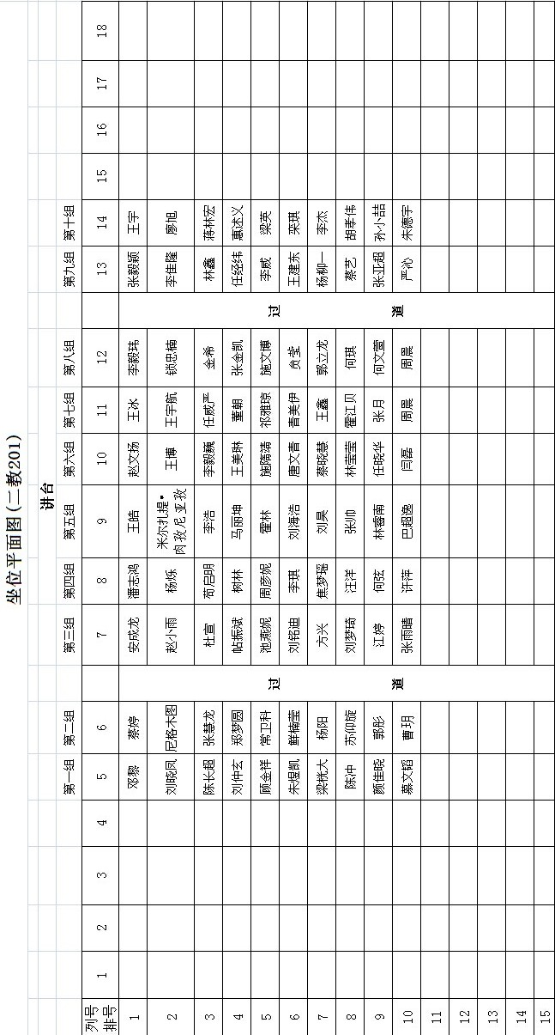
学习记录

学习记录

学习记录

学习记录

